OSNOVNA ŠKOLA IVANA PERKOVCA

Š k o l s k a k u h i n j a
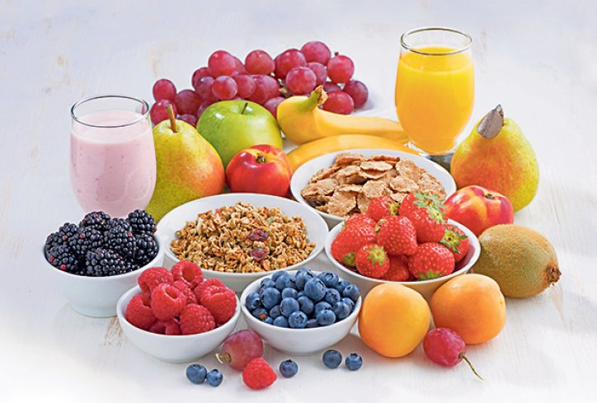
29.04.2024. – 03.05.2024.

PONEDJELJAK:
Kukuruzni panceta klipić, čaj s medom i limunom, kruška

UTORAK:
Varivo od graška i povrća s junetinom i noklicama,
kukuruzni kruh

SRIJEDA:

/

ČETVRTAK:
Zapečeni štrukli sa sirom, kakao

PETAK:
Puter- štangica, čokoladni puding, jabuka

D o b a r t e k !

